# 基于funcode平台的植物大战僵尸

软

件

使

用

说

明

书

**题 目 植物大战僵尸___________**

**学 校 山东理工大学___ ____**

**组 员 王青海 张国辉 黄海 张广琦 刘媛媛 撰写日期 2020.9.10____________**

# 软件使用说明书

## 运行环境

* 硬件要求：对计算机的硬件要求不高，普通计算机即可
* 操作系统：Windows XP及以上任何版本
* 开发环境：C++、FunCode平台

## 运行游戏

找到 PlantVsZombie/Bin 下的 Game.exe 文件，双击运行，即可运行游戏

## 游戏内容

### 欢迎界面

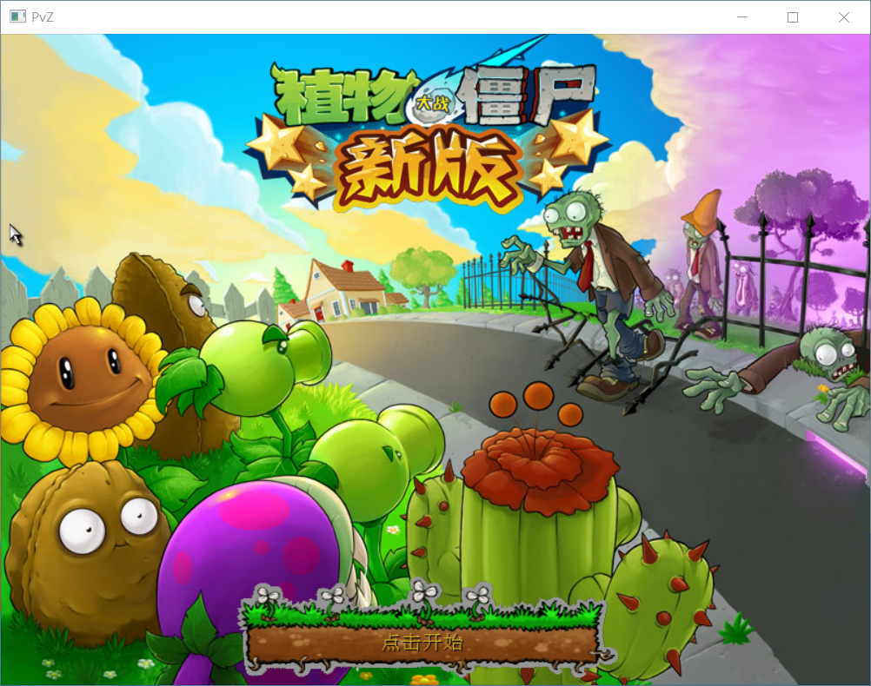

**“点击开始”之后，进入游戏菜单界面**

### 菜单界面

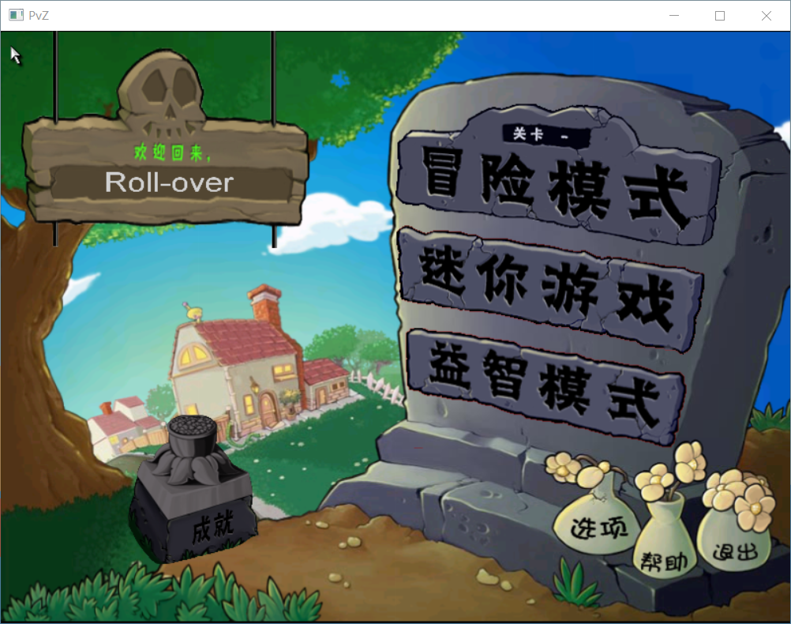

* 冒险模式为多个关卡组成的游戏模式
* 迷你游戏 为植物卡片为元素的连连看游戏
* 益智模式 为 “坚果保龄球“ 的小游戏
* 帮助 点击此按钮课查看帮助
* 成就 点击此按钮可查看游戏数据记录
* 退出 点击此按钮可关闭游戏退出程序

#### **冒险模式**

**关卡选择页面**

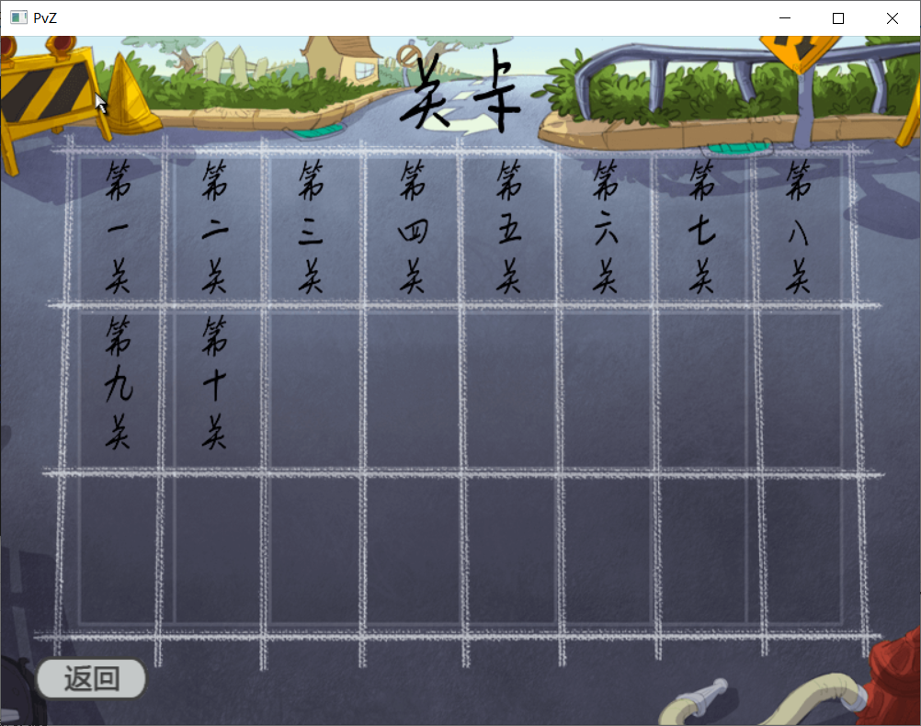

**游戏界面**

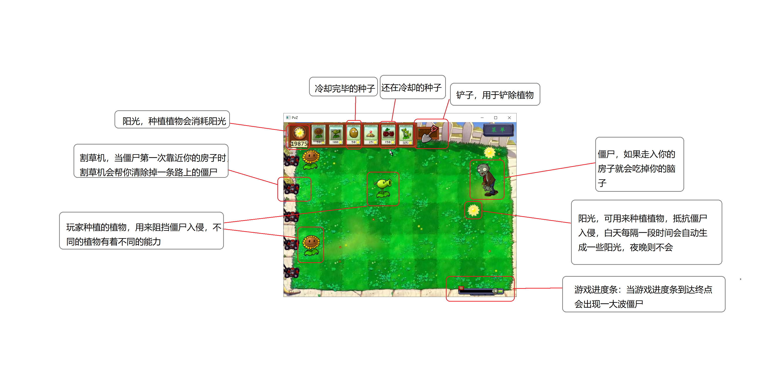

#### **益智模式**

**连连看**

#### **迷你游戏**

**坚果保龄球**

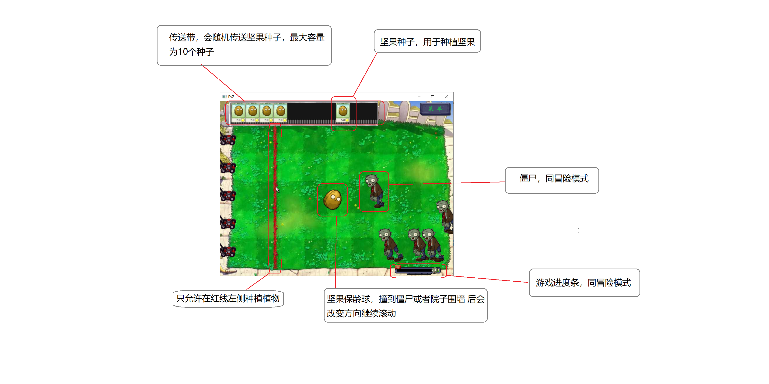

#### **帮助**

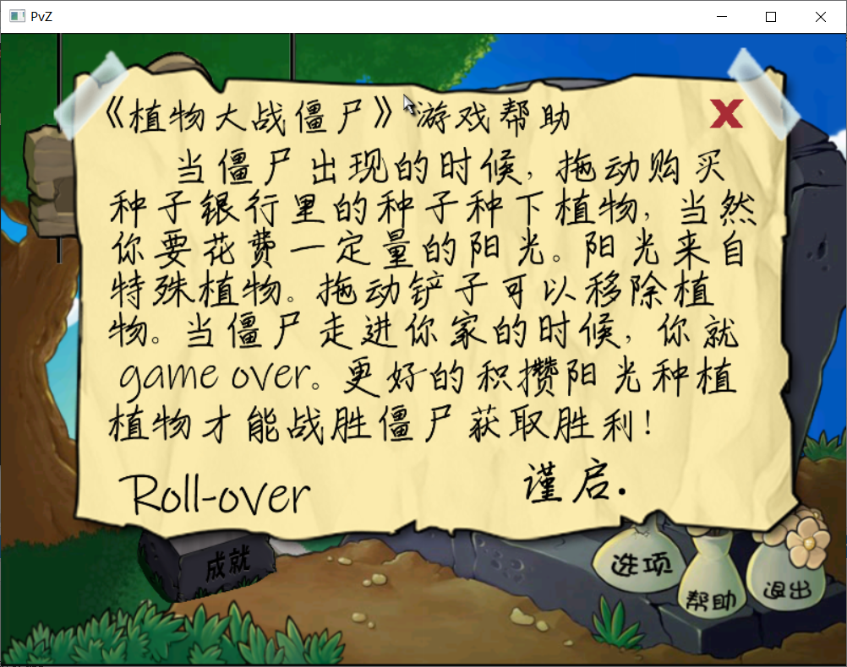

#### **成就**

**保存各个关卡的游戏记录**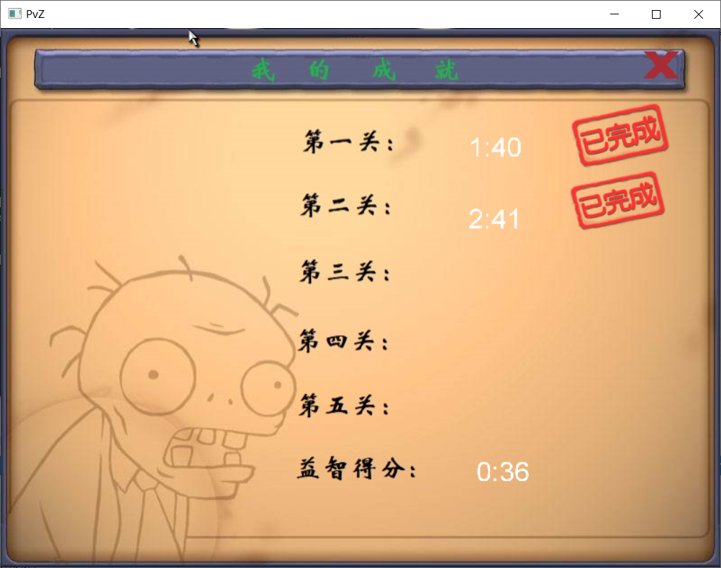

#### **退出**

**退出游戏**